[南京医科大学第一附属医院消化科主任张国新的两篇文章图像高度相似，一篇因图像严重重复已撤稿](https://mp.weixin.qq.com/s?__biz=Mzk3NTEwMTE3OA==&mid=2247484952&idx=1&sn=26b25b47593d407fc96eee9a2fa6adec&chksm=c50b3fab33f722c6ceb48cdf613ed14cadba2815cf2a9bb7776054bcb98690964695c8bb6bc5&scene=126&sessionid=1742835085)

[学术荟萃](javascript:void(0);)2025-03-22 19:21:20山东

**Part.1**



**论文一简介**

**标题：Down-regulation of miR-203 induced by Helicobacter pylori infection promotes the proliferation and invasion of gastric cancer by targeting CASK**

**日期：**2014年10月18日

**单位与作者：**

南京医科大学第一附属医院消化内科 Xiaoying Zhou、Guoxin Zhang(通讯作者 音译 张国新)

南京大学医学院附属鼓楼医院消化内科 Guifang Xu

**期刊：*Oncotarget***

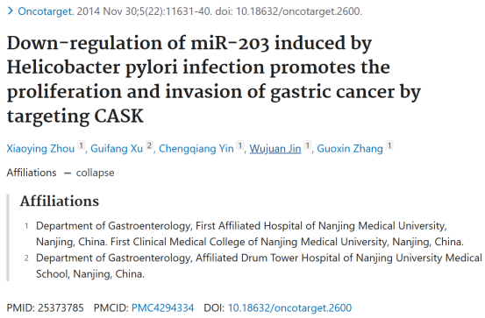

**Part.2**



**论文二简介**

**标题：Decreased miR-204 in H. pylori-associated gastric cancer promotes cancer cell proliferation and invasion by targeting SOX4**

**日期：**2014年7月1日

**单位与作者：**南京医科大学第一附属医院消化内科 Xiaoying Zhou、Lin Li、Guoxin Zhang(通讯作者 音译 张国新)

**期刊：*Oncotarget***

**本文撤稿说明：**在本文发表及其随后的更正发布后，有人对本文中不同图的图像之间，以及本文与部分相同作者的另一篇文章 （论文一）（报道了不同实验）中的图像之间的相似性提出了质疑，并且本文研究中患者组织样本的采集和使用未获得相关伦理委员会的具体批准，与文章材料与方法部分表述不符，存在伦理监督缺失的问题。

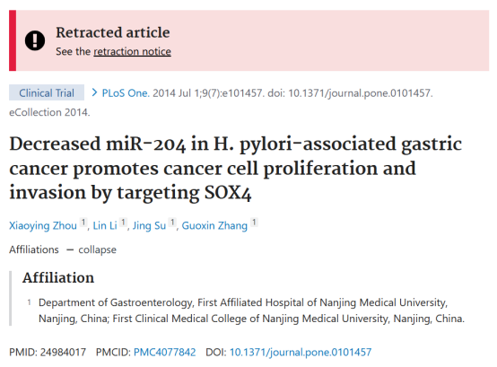

**Part.3**



**图像重复问题**

**#1 论文一的图2B和论文二的图2B出现重复。**

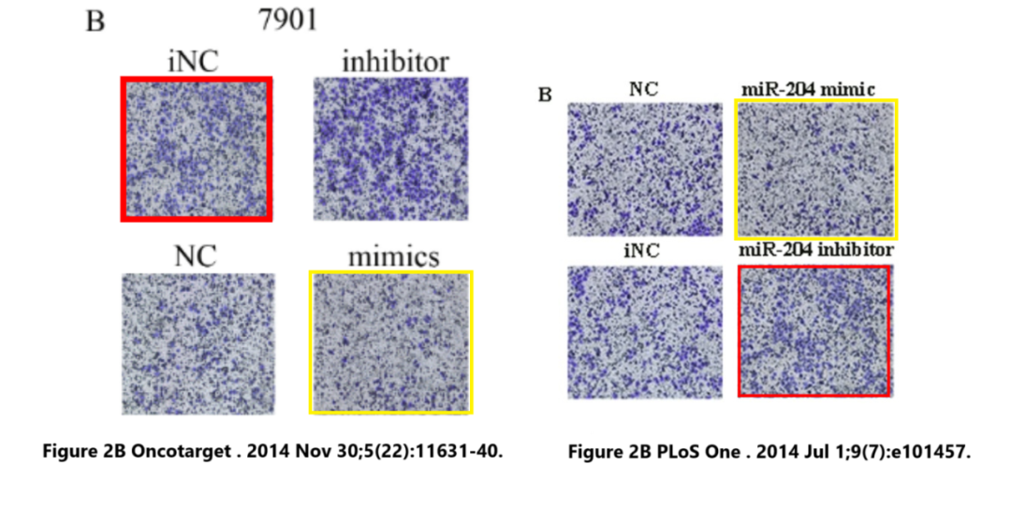

**#2 论文一的图2E和论文二的图3D出现重复。**

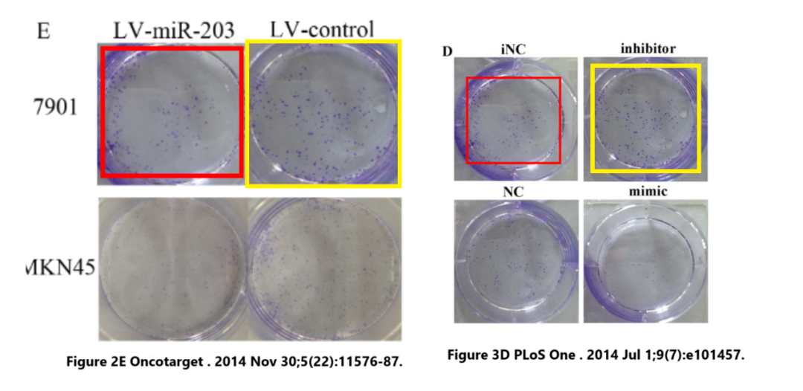

**论文一 基金支持：**

* 中国国家自然科学基金（编号：81270476和81201909）
* 江苏省高等教育优势学科建设项目（编号：JX10231801）
* 江苏省研究生科研创新项目（编号：CXZZ13_0574）

**参考信息：**

https://pubpeer.com/publications/49CF79C5B74B9A5B7ABC4E105E1937#2

https://pubmed.ncbi.nlm.nih.gov/25373785/

https://pubpeer.com/publications/AE2441FFADC22039FD6ED5AFD35511#2

https://pubmed.ncbi.nlm.nih.gov/24984017/